IRCamera设计文档

概述
IRCamera是一款探测和观察表面温度的软件。他的最主要功能就是探测表面温度和对异常温度进行报警。
软件的算法原理是依据论文来实现的，论文地址如下：
http://wenku.baidu.com/link?url=1FkIcd3ml1iIPiGTLhm9BVtfDB1NGfIoEbAnYMXTTqb49P8ZEC1uWSiYK4Fu-UJZg0-_uojIh8RfwhRro8JHV_vZtKUew0R1OccH0purwXi&qq-pf-to=pcqq.c2c
软件是按照UI层，逻辑层和控制器分离的MVC三层架构进行组织的。
项目由三个模块构成的，分别是DuiLib，FLIRDriver，IRCameraProbe组成。DuiLib是C++ UI库，用于对界面进行渲染，FLIRDriver封装了底层热探头的操作，IRCameraProbe则包括了软件的主要功能。

DuiLib
DuiLib是一个开源的界面渲染库，可以用XML进行编辑界面。可以在不修改代码的前提下，通过编辑XML来修改界面。能够更加容易的实现现代化的界面风格。
关于duilib的更加详细的介绍可以参照官网的介绍。

FLIRDriver
FLIR红外热探头是通过ActiveX控件向外提供操作接口的。
但是在我们的程序中，这个ActiveX控件是没有任何用处的。因此我们需要封装这个控件，向外提供合适的接口来供主程序来操作这个热探头。
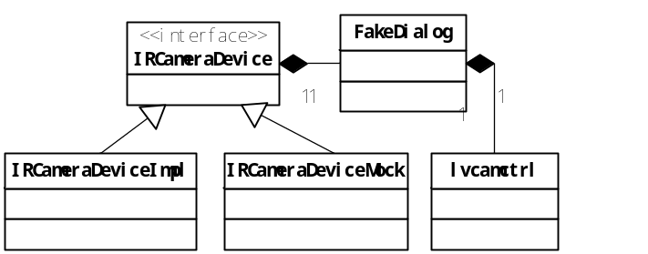

lvcamctrl是红外探头的ActiveX控件，FakeDialog是将控件的容器。IRCameraDevice是向外提供的探头操作接口。
IRCameraDeviceImpl是IRCameraDevice的具体实现，通过对FakeDialog进行封装实现了操作接口。
IRCameraDeviceMock是IRCameraDevice的模拟实现，是在没有红外探头的情况下，模拟探头的实现过程。这个类是为了测试而存在的。

IRCameraProbe

模块概述
IRCameraProbe实现了大部分功能，包括监测和实时查看。
IRCameraProbe包括了下面几个部分，分别处于几个文件夹下：
- common：存放着模块需要的通用代码，比如Time，String，Serialization等；
- Core：包含着模块的核心逻辑代码（摄像头操作，旋转探头的操作，红外数据分析）；
- Ui：实现了界面上的控件及其他的界面渲染功能，例如红外画面渲染，设置界面的绘制；
- Thread：对线程库进行了封装，使它更加容易操作和使用。Thread'主要用在红外探头的异步操作上。
- Pref：封装了模块的设置信息，其中包括了红外探头IP设置和温度阈值的设置；
- Linker：MVC中的控制层，控制着逻辑代码和UI的交互。

架构思想
- 异步调用Camera。CameraDevice封装了IRCameraDevice，为操作摄像头的模块提供易用的异步接口。因为IRCameraDevice是阻塞调用的，他会阻塞UI线程，使得界面有卡顿效果。因此我们便对IRCameraDevice进行了异步调用封装，使得摄像头在其他线程上等待，而不会阻塞主线程，从而使得界面更加流程。
- 采用MVC模型。MVC模型能够将逻辑代码和视图完全分离，使得逻辑代码和视图代码能够平行变化。增加了代码的灵活性。

具体设计
框架的类视图如下：

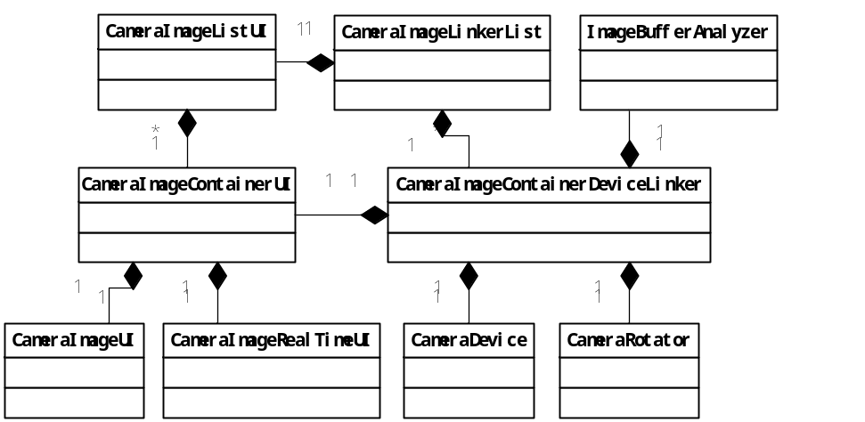
CameraImageUI：代表进行测量分析的摄像头图像UI控件；
CameraImageRealTimeUI：代表实时更新的摄像头图像UI控件；
CameraImageContainerUI：包含着CameraImageUI和CameraImageRealTimeUI的容器控件；
CameraImageListUI：由于我们需要支持多个摄像头，因此需要多个CameraImageContainerUI，CameraImageListUI是ContainerUI的列表控件；

CameraDevice是摄像头的抽象表示
CameraRotator是旋转其的抽象表示；
ImageBufferAnalyzer是用来对摄像头采样的图像进行分析的分析器；

CameraImageContainerDeviceLinker是ContainerUI的控制器，它根据CameraDevice的状态和操作来改变ContainerUI的显示状态；
CameraImageLinkerList是CameraImageListUI的控制器，他用来控制多个CameraDevice和相应的ContainerUI之间的交互和控制。

设置Pref的类图如下：
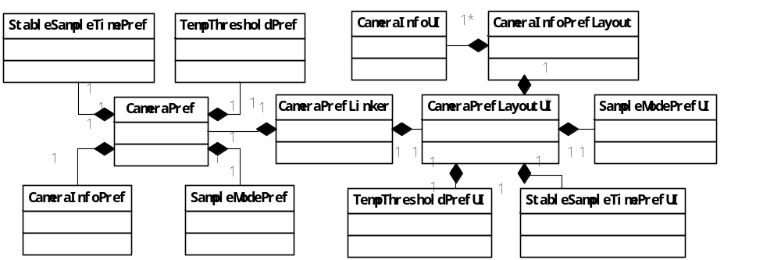
CameraInfoPref是设置摄像头的数目，IP和名字等信息；
TempThresholdPref则用来设置监测温度的阈值；
StableSampleTimePref用来设置采集稳定温度的时刻；
StableModePref是设置采样模式的设置类。
CameraPref是包含了上述的所有设置实例的容器，它是一个单例，可以供其他模块使用来改变其行为；

CameraPrefLinker是上述Pref类的控制器，控制着Pref的改变和通知。

CameraInfoUI是对红外探头的IP和名字进行设置的UI控件；
CameraInfoPrefLayout是包含CameraInfoUI的列表控件；
TempThresholdPrefUI是用来设置阈值的UI控件；
SampleModePrefUI是用来设置采样模式的UI控件；
StableSampleTimePrefUI是用来设置稳定采样时刻的UI控件。
CameraPrefLayoutUI代表着整个设置UI界面。

